作者简介：

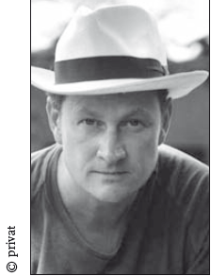
彼得·热森（Peter Theisen）研究人类学、非洲研究和地理学，为德国第二国民电视频道（ZDF）撰写纪录片和特写节目。他会说英语、西班牙语、法语、俄语和斯瓦希里语。

